МКДОУ «Центр развития ребенка – детский сад №3 «Журавушка»

Открытое занятие
по физической культуре
с учетом гендерных особенностей детей 4 – 5 лет
«Курочка и цыплята»
(на районном методическом объединении 28 января 2018 года)

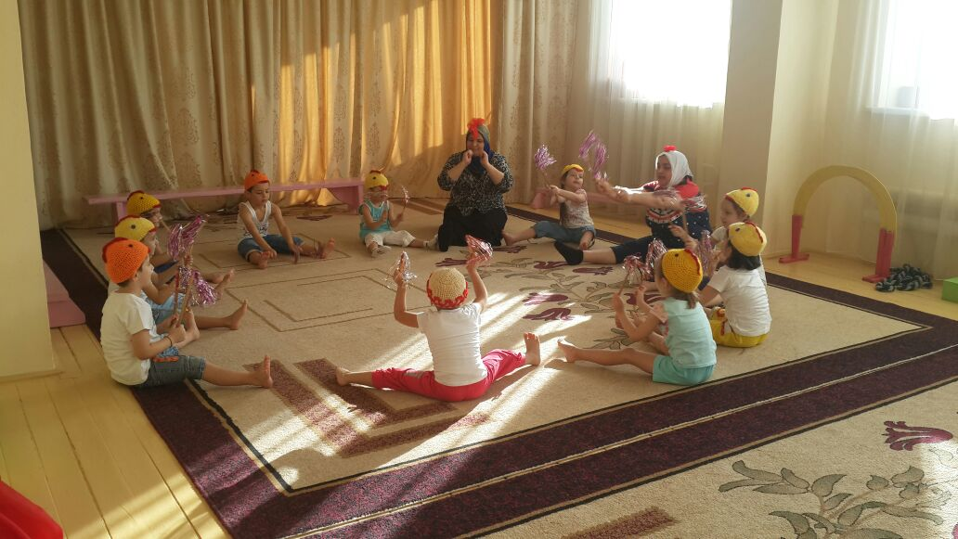

Подготовила и провела:
инструктор по физической культуре
Свадрудинова С. М.

Цель:
Формирование соответствующего полу ролевого поведения мальчиков и девочек, посредством физического воспитания.
Задачи:
Образовательные: упражнять в ходьбе с выполнением заданий в беге с захлестыванием ног назад, вперед.
Оздоровительные: укрепление мышц корсета, развитие психофизических качеств – выносливости, ловкости. Развитие гибкости, пластичности у девочек.
Воспитательные: воспитание дружеских взаимоотношений; развитие творчества, самостоятельности.
Ход занятия.
Под звуки зимней вьюги, вбегает курочка (инструктор по физкультуре).
Ко-ко-ко! Рорч1ами х1урматиял гьалбал! Дун кутакалда йохун йиго. Хасел бакьулъ диеги Петя Петушокиеги т1анч1и рахъун руго. Нижеца т1анч1и кирениги риччаларо. Ясал – т1анч1и квач хъварабго унтула. Вассал – т1анч1иги г1азул гох1азда къан, ц1орозе бегьула. Рокьилищ х1урматиял гьалбал дир т1анч1и ралагьизе ва рихьизе?
Курочка – наседка кудахчет, бегает по залу и находит за колонной своих цыплят.
Курочка: Вай! Вай! Гбале дир т1анч1и! квачан, ц1орон рихьула эбелалда нуж. Рач1а цо мухъилъ, цоцазда хадур ч1ун, бат1и – бат1иял упражнениял гьарун, къаркъалалъул щибаб точка борч1изабизе.
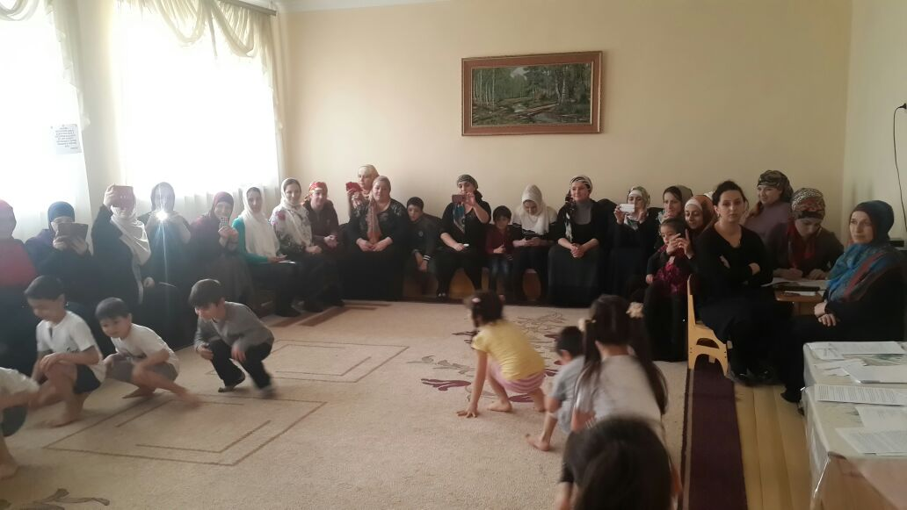
1 часть. Вводная часть.
(под музыку «Барбарики»)
Дети в колонне по одному выполняют разные виды ходьбы и бега. Чередуют упражнения для стопы.
Стук в дверь. Появляется взволнованный Петушок.
Петух: (воспитательница) Нуж кир рук1арал? Киса – кибего хал гьабуниги ратич1ин дида нуж.
Наседка: Рач1а, Петя, гьал т1анч1и, цадахъ хьихьун к1удиял г1езаризе. Щибаб къо нилъеца зарядкагун дандч1вазабила.
2 часть. Общеразвивающие упражнения.
- У вас должны быть подвижная голова и шея, чтобы вовремя увидеть хитрого кота.
«Повороты головы».
И.п. 1 – поворот головы вправо, 2 – вперед, 3 – влево, 4 – вперед. Выполнить 5 – 6 раз.
- У вас должны быть крепкие крылышки, чтобы вы могли легко взлететь на насест.
«Мы сильные»
И.п. 1 – руки в стороны, 2 – руки согнуть в локтях, 3 – руки в стороны,
4 – и. п. Выполнить 5 – 6 раз.
- Какие любопытные цыплята! Они сидят под теплым крылом матери и выглядывают – что же творится вокруг!
«Смотрим по сторонам».
И.п. – ноги врозь, руки на поясе. 1 – наклон вперед, 2 – поворот головы вправо. 3 – голову вперед, 4 – встать. То же влево. Выполнить 5 раз в каждую сторону.
- Учитесь разгребать песочек двумя ножками, больше зернышек и червячков найдете.
«Тренируем ноги». И.п. – сидя, руки в упоре сзади, ноги согнуты в коленях. Попеременно сгибать и разгибать ноги, двигая ими по полу.
- У мальчиков ноги сильные, прыгают высоко – высоко!
Девочки, легкие, как пушинки, прыгают легко, легко!
«Давайте попрыгаем».
Прыжки на одном месте на двух ногах, прыжки вокруг себя.
- Девочки – цыплята такие певучие, научились кудахтать, а мальчики – цыплята такие голосистые, научились громко кукарекать!
Дыхательное упражнение: «Давайте подуем на перышки».
Девочки – вдох, на выдохе произносят: «Ко-ко ко!»
Мальчики – вдох, на выдохе произносят: «Ку-ка-ре-ку!»
Звучит шум ветра в стужу.
Инструктор по физкультуре: Дир т1анч1и, гьури бахъун, г1азу пулеб буго! Хехго рахче! Г1инт1аме гьорол хъуялъухъ. ( В это время на полу разложить кубики, вместо сугробов, высокие – для мальчиков, низкие – для девочек).

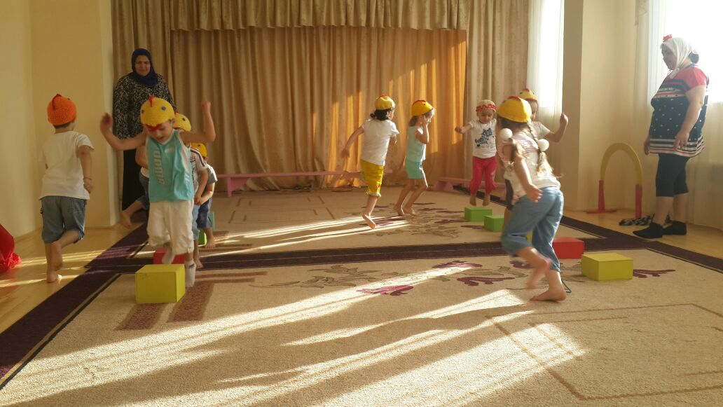

Основные виды движений:
- Прыжки через «сугробы». (2 – 3 раза)
- Пройти через «тоннель». (3 – 4 раза)
- Бег парами до ориентира и обратно. (мальчики осторожно ведут девочек до речки, ловят «червячка» и бегут в паре, обратно)
- «Джигитовка». (Мальчики выполняют упражнение на высокой скамейке, а девочки – низкой).
Сюжетно – ролевая игра: «Птичий двор».

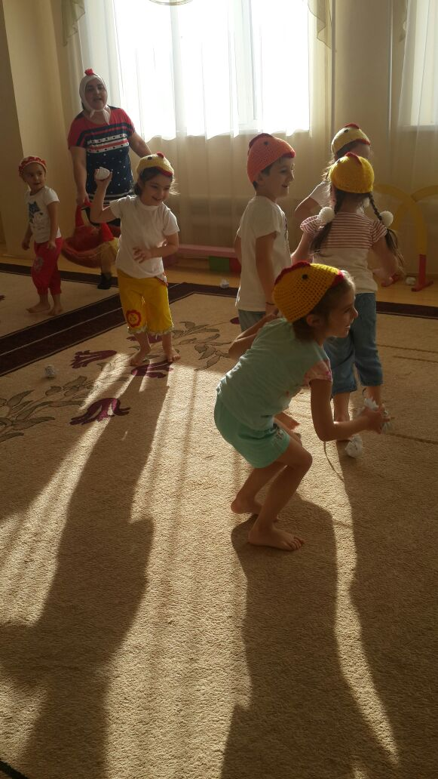

3 часть. Заключительная

Инсценировка песни «Барбарики».

